**HU 5 - VISUALIZAR LISTADO DE PLATOS**

| **HISTORIA DE USUARIO** | **ÁREA:** Sistemas |
| --- | --- |
| **CÓDIGO/NÚMERO:** ACD- H05 | **NOMBRE HISTORIA:**  VISUALIZAR LISTADO DE PLATOS |
| **CLIENTE/USUARIO:** Comensal | **RESPONSABLE DEL DESARROLLO:** Team Developer |
| **PRIORIDAD EN NEGOCIO:** Alta | **ITERACIÓN:** |
| **RIESGO EN DESARROLLO:** Alta | **PUNTOS ESTIMADOS:** |
|  | **PUNTOS REALES:** |
| **DESCRIPCIÓN:**  **Como** comensal **quiero** visualizar los platos de los diferentes menús **para** poder estar informado y al tanto de los platos | |
| **CRITERIOS DE ACEPTACIÓN:**   1. Seleccionar la carta respectiva. 2. Contar con stock del plato seleccionado 3. Debe verificarse la hora para aperturar el menú respectivo | |

MODELADO DEL PROCESO

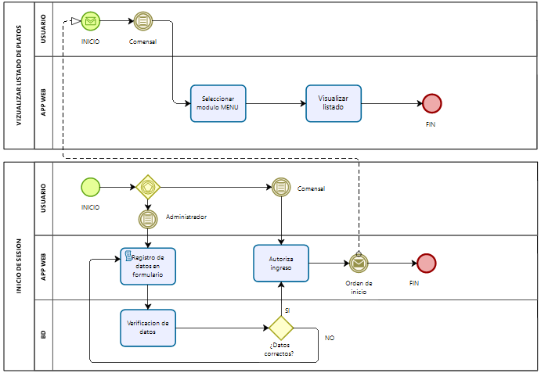

DESCRIPCIÓN DEL PROCESO

El inicio de este proceso dependerá del proceso “Inicio de Sesión”.

El usuario de tipo “comensal” podrá visualizar los platos de los diferentes menús, siempre que estos estén registrados de antemano en el sistema, por el administrador.